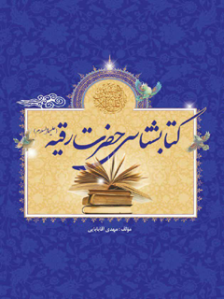

کتابشناسی حضرت رقیه بنت الحسین علیهما السلام


ghaemiyeh.com

فهرست مطالب
مشخصات کتاب 8
اشاره 8
اهداء 11
متن سخنرانی استاد الفقها حضرت آیت الله العظمی میرزا جواد تبریزی(قدس سره) 12
مقدمه 14
1)- کرامات السیدۀ زینب و یلیه کرامات السیدۀ رقیه 15
2)- لطیف ترین گلبرگ بهشتی 15
3)- برگ سبز ، (مجموعه سروده ها در مدح حضرت زینب و حضرت رقیه(علیهما السلام)) 16
4)- بنت الحسین رقیه(علیها السلام) 18
5)- رقیه بنت الحسین (علیهما السلام) 18
6)- گلچین اشعار، نوحه‌ها ، کرامات و مراثی شهادت حضرت رقیه (علیها السلام) 18
7)- دیوان دمعه و شجن 19
8)- حرکت جانگداز بانوان در راه امام حسین(علیه السلام) ، ترجمه: «حرکۀ النساء فی المسیره الحسینیه(علیه السلام))، 20
9)- از غریبه ها می ترسم 21
10)- حضرت زینب کبری(علیها السلام) ، حضرت رقیه(علیها السلام) و حضرت معصومه(علیها السلام): اشعار از ولادت، حماسه‌ها تا شهادت 22
11)- قصه السیده رقیه (علیها السلام) 23
12)- ارزشمندترین دفینه ویرانه 24
13)- رقیه بنت الحسین(علیهما السلام) در انساب و تاریخ ، تاریخ تحلیلی شخصیت شناسی حضرت رقیه (علیها السلام) 25
14)- پژوهشی پیرامون حضرت رقیه بنت الحسین(علیهما السلام) 25
15)- بگو راوی بخواند: نمایشنامه غم نامۀ حضرت رقیه(علیها السلام) 26
16)- المجالس النقیه عن حیاۀ رقیه بنت الحسین (علیهما السلام) 27
17)- دختری از شام 27
18)- تحقیق و پژوهش پیرامون حضرت رقیه (علیها السلام) فرزند سیدالشهدا امام حسین(علیه السلام) 28
19)- نمایشنامه دختر آفتاب تقدیم به حضرت رقیه(علیها السلام) 30
20)- غنچه در خزان ( از کربلا تا خرابه شام) 30
21)- کرامات حضرت رقیه (علیها السلام) ، سفیر سه ساله عاشورا 31
22)- دختر عرش خدا 32
23)- قشنگ ترین گوشواره های دنیا 32
24)- رقیه بنت الحسین(علیهما السلام) ، پاسخی به تأملات و سئوالات 33
25)- دردانه امام حسین(علیه السلام) ، حضرت رقیه (علیها السلام) 34
26)- غروب ستاره: مجموعه شعر در رثای بنت الحسین(علیه السلام)، حضرت رقیه خاتون(علیها السلام) 35
27)- اشکی بر سه ساله 36
28)- دمعه رقیه 36
29)- اشک های رقیه(علیها السلام) ، دفاع از دردانه امام حسین(علیه السلام) 37
30)- حضرت رقیه (علیها السلام) 38
31)- من حضرت رقیه (علیها السلام) را دوست می دارم 38
32)- دختران نمونه ، [70شعر از 25شاعر] 39
33)- السیده رقیه 39
34)- زبان حال حضرت رقیه خاتون(علیها السلام) در خرابه شام 39
35)- رقیه سه ساله(علیها السلام) 40
36)- حضرت رقیه(علیها السلام) در آینه شعر فارسی 40
37 )- رقیه دختر امام حسین(علیه السلام) 41
38)- قلب شیشه‌ای: حضرت رقیه (علیها السلام) 42
39)- حضرت رقیه (علیها السلام) یتیم سه ساله 42
40 )- دختری در فراق بابا: تحقیقی درباره حضرت رقیه(علیها السلام) 42
41)- تا خرابه 43
42)- سرگذشت دو بانو 44
43)- ستاره درخشان شام: حضرت رقیه دختر امام حسین(علیهما السلام) 45
44)- گزیده‌ای از کتاب ستاره درخشان شام حضرت رقیه دختر امام حسین(علیه السلام) ، به ضمیمه زیارت عاشورا، جامعه، کمیل، ندبه، سمات، ... 45
45)- السیده رقیه بنت الامام الحسین (علیه السلام) 47
46)- رقیه در‌دونه 47
47)- ستاره های خونین : حضرت رقیه خاتون(علیها السلام) نشر مجتمع فاطمیّه اصفهان، امور فرهنگی، اصفهان، 1391، 120صفحه، پالتویی. 48
48)- خورشید خرابه شام 49
49)- سه بانوی بهشتی 50
50)- زیارت ستارگان شام حضرت زینب و حضرت رقیه (علیها السلام) 51
51)- قاصدک کربلا حضرت رقیه(علیها السلام) قاصدکی در دشت کربلا 52
52)- پژوهشی تازه پیرامون ودیعه کربلا حضرت رقیه بنت‌الحسین (علیهما السلام) 53
53)- پژوهشی تازه پیرامون حضرت رقیه بنت‌الحسین خاتون محشر 53
54)- من عمه هستم تو بابا 54
55)- قصه حضرت رقیه(علیها السلام) 54
56 )- خدای مهربون: حضرت رقیه (علیها السلام) 55
57)- نمایشنامه آرزوهای سوخته 55
58)- وداع خاموش: به همراه نمایشنامه در کوی رقیه (علیها السلام) 56
59)- یتیمه الحسین(علیه السلام) 56
60)- بزرگترین دختر عالم 57
61)- دختر آفتاب 57
62)- خاتون نیلوفری 58
63)- ریحانة الحسین ، پژوهشی گذرا در زندگی کوتاه و پربرکت نازدانه سالار شهیدان حضرت رقیه (علیها السلام) 59
64) - داستان غم‌انگیز حضرت رقیه(علیها السلام) 60
65)- القصۀ المحزنة للسیدة رقیة (علیها السلام) 61
66)- آشنایی با سیره و زندگانی حضرت رقیه (علیها السلام) 61
67)- حضرت رقیه (علیها السلام)، دختر امام حسین(علیه السلام) 61
68)- رقیه(علیها السلام) نوغنچۀ باغ زهرا 62
69)- با صبا تا شام 63
70)- عطر باران: سروده‌هایی درباره حضرت زینب کبری و حضرت رقیه (علیهما السلام) 64
71)- اسیر کوچک 65
72)- رقیه در خرابه : وقایع عصر عاشورا تا شب پنجم ماه صفر از زبان حضرت رقیه(علیها السلام) 66
73)- مصائب جناب سکینه(علیها السلام) 67
74)- بانوی کوچک عشق 68
75)- انا رقیه بنت الحسین(علیهما السلام) 68
76)- حضرت رقیه (علیها السلام) ناسخ التواریخ 69
77)- عقد عشق: روایات نسب و وفات حضرت رقیه خاتون(علیها السلام) با مراثی شعرای در گذشته شهرستان خور و بیابانک 70
78)- بنت عرش‌الرحمن: مقتل حضرت رقیه (علیها السلام) 70
79)- رقیه سه ساله شده شبیه لاله 71
80)- گوشواره خونین : زندگینامه و داستان‌هایی از کرامات (باب الحوائج ) دختر سه ساله امام حسین(علیه السلام) حضرت رقیه (علیها السلام) 72
81)- رقیه تو بهشته 72
82)- حضرت رقیه (علیها السلام) 72
83)- از شام تا شام (منظومه وقایع عاشورا و مصائب حضرت زینب و جناب رقیه(علیهما السلام)) 73
84)- سه ساله : مجموعه شعر سوگنامه حضرت رقیه (علیها السلام) 73
85)- ۲۰۰ داستان از کرامات و مصائب حضرت رقیه(علیها السلام) 74
86)- صدای عدالت‌خواهی حضرت زینب و رقیه(علیهما السلام): دختران علی و حسین(علیهما السلام) 75
87)- رقیه خاتون(علیها السلام) (گزیده اشعار حضرت رقیه (علیها السلام)) 75
88)- مناقب و مصائب دختر علی زینب کبرا و رقیه خاتون، 75
89)- جلوه صبر دختر علی زینب کبری(علیها السلام) بانوی قهرمان کربلا بانضمام گوشه ای از مصائب حضرت رقیه(علیها السلام) 76
90)- 55 درس زندگی از سیرۀ عملی حضرت رقیه (علیها السلام) 77
91) رقیۀ خوش زبون چرا شدی تو گریون؟ 77
92)- مرثیه‌نامه: حضرت رقیه (علیها السلام) 78
93)- شاپرک ها پر 79
94)- نازدانه بابا 79
95)- رحلت خون انگیز حضرت رقیه (علیها السلام)، 79
96)- رقیه دخترامام حسین (علیه السلام) 81
97)- داستان زندگی حضرت رقیه (علیها السلام) 81
98)- مجموعه مدیحه و مرثیه حضرت رقیه(علیها السلام) و بی‌بی شهربانو(علیها السلام) 81
99)- ماه سه ساله 81
100)- غریبۀ شام: نمایشنامه مذهبی در رثای دردانۀ سیدالشهدا(علیه السلام)، حضرت رقیه(علیها السلام) 82
101)- حضرت رقیه (علیها السلام) 82
102)- معجزات حضرت رقیه (علیها السلام) 83
103)- در یتیم دمشق 84
104)- مقتل رقیه (علیها السلام) 86
105)- چهره های آسمانی حضرت رقیه (علیها السلام) 87
106)- اسوه های ایثار: نگاهی به زندگانی حضرت رقیه(علیها السلام) "شهیده سه ساله" 88
107)- 72 ویژگی از خصایص رقیه (علیها السلام) 89
108)- دردانه کربلا ، در بیان احوالات و مقامات حضرت رقیه(علیها السلام) و اشعار شاعران اهل بیت 89
109)- 250 کرامت للسیدۀ زینب و سیدات بیت النبوۀ 90
110 )- رقیه عبرت تاریخ 91
111 )- نمایشنامه در سوگ ستاره امام حسین(علیه السلام) : به مناسبت شهادت دختر سه ساله امام، حضرت رقیه(علیها السلام) 92
112) - حضرت رقیه(علیها السلام) 93
113)- گل های شقایق ، سوگنامه حضرت زهرا و حضرت زینب و حضرت رقیه (علیهم السلام) 94
114)- حضرت رقیه (علیها السلام) 95
115)- مشق عزا: اشعار، گریز، نکات ناب مداحی، روضه، حضرت رقیه(علیها السلام) 96
116)- سلام بر رقیه: زیارت نامه سه ساله امام حسین(علیه السلام) در شام 97
117)- دختری از تبار خورشید 98
118)- سرگذشت جانسوز حضرت رقیه(علیها السلام) 99
119)- ستم‌های رقیه(علیها السلام) از مدینه تا شام 99
120)- کرامات الزینبیه ، به انضمام کرامات حضرت رقیه (علیها السلام) 100
121)- شرح خواب علیا حضرت سکینه خاتون(علیها السلام) شرح حال علیا حضرت رقیه خاتون(علیها السلام) 100
122)- شرح حال علیا حضرت رقیه خاتون (علیها السلام) 100
123)- زینب و رقیه فی شام 100
124)- مهتابی در غبار: ادبیات عاشورا، یادی از ستاره تابناک آسمان نبوت و امامت و ولایت حضرت رقیه خاتون (علیها السلام) 101
125)- مهتابی در غبار: ادبیات عاشورا، یادی از ستاره تابناک آسمان نبوت و امامت و ولایت حضرت رقیه خاتون (علیها السلام) 101
126)- تعزیه وفات حضرت رقیه‌خاتون در خرابه شام 101
127)- معجزات و کرامات حضرت زینب حضرت رقیه و حضرت علی‌اصغر 101
128)- نازدانه 102
129)- حضرت رقیه (علیها السلام) 102
130)- الدمع‌الحزین فی رثا‌السیده رقیه و ام‌البنین 103
131)- سوگنامه دردانه حسینی: پژوهشی تاریخی- حقوقی پیرامون حضرت رقیه (علیها السلام) 104
132)- حضرت رقیه(علیها السلام) چاووش کربلا 105
133)- یاران کوچک حسین(علیه السلام) ، (حکایت کودکان و نوجوانان در حماسه کربلا) 106
134)- عزیزۀ‌الحسین(علیه السلام) 107
135)- داستانهایی از حضرت رقیه(علیها السلام) 108
136)- ریحانه کربلا : تحقیقی درباره حضرت رقیه(علیها السلام) و بارگاه او 109
137)- کتاب وفات حضرت رقیه(علیها السلام) 109
138)- این رستخیز عام 9 و 10: مجالس تعزیۀ بازار شام و وفات حضرت رقیه (علیها السلام) 110
139)- قصۀ السیدۀ رقیه (علیها السلام) 111
140)- شمع سوران خرابه شام 111
141)- ستاره دمشق : وقایع جانسوز حضرت رقیه(علیها السلام) در کربلا، کوفه، شام و معجزات آن حضرت. 111
142)- ستاره‌ی صحرا:(حضرت رقیه(علیها السلام) ) 113
143)- دختر خورشید: حضرت رقیه (علیها السلام) 113
144)- الطفلۀ الشهیده 113
145)- فرشته غم ، ویژه نامه حضرت رقیه (علیها السلام) 114
146 )- سایه ماه: بررسی زندگانی و نقش الگویی حضرت رقیه (علیها السلام) 114
147)- شعلۀ شام: حضرت رقیه(علیها السلام) : غزل و مثنوی عاشورایی: گزیده‌ای از جرس فریاد می‌دارد که بربندید محمل‌ها 115
148)- فاطمه سه ساله، حضرت رقیه(علیها السلام) 115
149)- دختر خورشید: حضرت رقیه (علیها السلام) 117
150)- شهیده شام؛ حضرت رقیه بنت الحسین (علیهما السلام) : تحقیقی تاریخی در اثبات وجود حضرت رقیه (علیها السلام) و مزار آن حضرت در شام 117
151)- رقیه بنت سیدالبشر 117
152 )- خورشید خونین: دلگویه حضرت رقیه خاتون از واقعه کربلا 118
153)- کعبه دلها (مجموعه دو بیتی ها، اشعار مدح و مرثیه و نوحه های حضرت رقیه (علیها السلام)) 119
154)- قبله‌گاه عشق: زیارتنامه و مدح و مراثی حضرت زینب (علیها السلام) و حضرت رقیه (علیها السلام) 120
155)- رقیه جان: نامه‌های دختران ایرانی به دخت گرامی امام حسین(علیه السلام) 121
کتب دیجیتالی 122
1)- در یتیم اهل بیت (علیهم السلام) در شام 122
2)- زندگی حضرت رقیه (علیها السلام) 122
3)- رقیه دختر سه ساله امام حسین (علیه السلام) 122
4)- حضرت رقیه درکتب تاریخی ، گفتار کتابهای تاریخی 122
5)- کرامات السیده رقیه 122
6)- خیمه ، اسمش را رقیه گذاشت 122
7)- شهادت حضرت رقیه (علیها السلام) 123
8)- نام رقیه در تاریخ 123
9)- بانک جامع اشعار حضرت رقیه (علیها السلام) 123
10)- نقش کودکان در بالندگی حماسه عاشورا 123
11)- دانستنی های حضرت زینب و رقیه (علیهما السلام) 123
12)- شهیده سه ساله حضرت رقیه (علیها السلام) 123
آثار دیگر مؤلف که به چاپ رسیده است: 124
آثار در دست چاپ و تألیف: 125

مشخصات کتاب
‌سرشناسه:آقابابایی، مهدی، ۱۳۶۳ -
عنوان و نام پدیدآور:کتابشناسی حضرت رقیه بنت الحسین علیهما السلام/ تالیف مهدی آقابابایی.
مشخصات نشر:اصفهان: نورالحیات، ۱۳۹۸.
مشخصات ظاهری:۷۰ ص.: مصور؛ ۵/۱۴×۵/۲۱ س‌م.
شابک:978-600-95360-4-7
وضعیت فهرست نویسی:فیپا
موضوع:رقیه (س) بنت حسین (ع)، - ۶۱ق. -- کتابشناسی
موضوع:Roqayyeh‪, Bent Hosayn -- Bibliography
رده بندی کنگره:Z۸۳۱۵
رده بندی دیویی:۰۱۶/۲۹۷۹۷۲۲
شماره کتابشناسی ملی:۶۰۹۴۲۶۱

اشاره
کتابشناسی حضرت رقیه بنت الحسین علیهما السلام
تالیف مهدی آقابابایی
تصویر


اهداء
به محضر مبارک ، ملکوتی و نورانی
یتیمۀالحسین، عزیزۀالحسین، ودیعۀ الحسین،
شمع سوزان و بلبل خرابه شام، خورشید خونین شام، عبرت تاریخ، ستاره ، ریحانه و قاصدک کربلا ، بزرگترین دختر عالم ، خاتون محشر، درّ یتیم دمشق ، دختر آفتاب، ام البکاء، کوثر ثانی، شفیعه روز محشر، زهرای سه ساله
حضرت رقیه بنت الحسین(علیهما السلام)
و پدر مظلومش سرور و سالار شهیدان عالم
حضرت سیدالشهداء اباعبدالله الحسین (علیه السلام)
و مادر گرامی و با فضیلتش ام اسحاق

متن سخنرانی استاد الفقها حضرت آیت الله العظمی میرزا جواد تبریزی(قدس سره)
در حرم حضرت رقیه (علیها السلام) در سال 1381 ه.ش.
یادگیری احکام شرعی و فراگیری مسائل فقهی از برترین کارهاست. شما می دانید که راجع به ثبوت موضوعات خارجی، حدودی وجود دارد، و در همه یا در بیشتر آن ها باید بیّنه اقامه گردد، ولی در پاره ای از امور خارجی، مجرد شهرت آن ها برای ثبوتشان کافی است و نیازی به اقامه بینه یا چیز دیگری نیست، مثل آن که کسی زمینی را بخرد و پس از آن به وی گفته شود که این زمین وقف بوده است؛ از امام(علیه السلام) در مورد حکم این مسئله سئوال شد. حضرت فرمود: اگر بین مردم مشهور باشد که این زمین وقف است، خرید آن جایز نیست. از همین قبیل است حدود مِنی و مشعر- که حدود منی و عرفات با شهرت ثابت می شود- و هم چنین مقابر. ممکن است کسی دویست سال پیش در جایی دفن شده باشد، و الآن کسی نباشد که دیده باشد فلان شخص در آن مکان دفن شده، ولی بین مردم مشهور است که آن مکان، محل دفن فلان شخص است. همین شهرت برای اثبات این که آن جا محل دفن فلان شخص می باشد، کافی است.
مزار کنونی حضرت رقیه بنت الحسین(علیهما السلام) در شام، از اول مشهور بوده ست. گویا حضرت امام حسین(علیه السلام) نشانی از خود در شام به یادگار سپرده است تا فردا کسانی پیدا نشوند که به انکار اسارت خاندان طهارت(علیهم السلام) و حوادث آن بپردازند. این دختر خردسال گواه بزرگی است بر این که در ضمن اسیران حتی دختران خردسال نیز وبده اند. دفن حصرت رقیه (علیها السلام) در این مکان شهرت دارد و مشهور است و ما ملتزم به این شهرت هستیم.
حضرت (علیها السلام) در این مکان جان سپرده و دفن شده است. ما به زیارتش شتافتیم، و باید احترام او را پاس داشت.
نگویید که ایشان کودک خردسالی است؛ چرا که حضرت علی اصغر (علیه السلام) هم کودک شیرخواری بود، ولی دارای آن چنان مقامی است که روی سینۀ حضرت سیدالشهدا(علیه السلام) در کربلا دفن گردید. گفته اند که دفن وی در این مکان نشان از آن دارد که روز حشر، حضرت(علیه السلام) این کودک (علی اصغر(علیه السلام)) خردسال را به دست خواهد گرفت و نشان خواهد داد.
دفن این طفل خردسال (حضرت رقیه(علیها السلام)) هم در شام، گواهی بزرگ و نشانی قوی از اسارت خاندان طهارت و ستم روا داشته بر ایشان است، آن ستمی که تمام پیامبران از آدم تا خاتم بر آن گریستند، تا آن جا که خدا عزای امام حسین(علیه السلام) را برای آدم خواند. از این رو احترام این مکان لازم است.

مقدمه
در طول تاریخ، دشمنان تمام سعی و تلاش خود را نموده اند در جهت این که نام حضرت رقیه(علیها السلام) را از کتب پاک، یا وجود چنین دختری را برای یکی از اصحاب سیداالشهدا و یا در صدد خرابی قبر مطهر وی بوده اند، باید گفت این عمل طبیعی است؛ زیرا کدام حاکم ظالمی طاقت دارد که در کنار عمارتی که دلالت بر قدرتش می کند – مسجد اموی- آثار قبری باشد که دلالت بر ظلمش نماید.
با شناسایی 155 کتاب پیرامون ام البکاء، کوثر ثانی، شفیعه روز محشر، زهرای سه ساله حضرت رقیه(علیها السلام) که در این کتاب به آن پرداخته ایم، (به غیر از مقالاتی که در نشریات، مجلات و یا در فضای مجازی منتشر و تألیف شده) به این نتیجه می رسیم که : شهرت وجود چنین دختری برای امام حسین(علیه السلام) و مسلم بودن آن در جامعه اسلامی باعث شده است که مؤلفان گرانقدری این موضوع را انتخاب نمایند و وقت عزیز خود را صرف جوانبی از آن نمایند. قطعاً آنها اصالت آن را پذیرفته اند و وجود دختری به نام حضرت رقیه(علیها السلام) در ماجرای کربلا و شهادت او در شام ، نزد ایشان مسلم بوده است که اقدام به تألیف چنین کتبی درباره او کرده و کتبی که در ذیل به معرفی آنها می پردازیم، را آفریده اند.
امید است که مورد قبول ولی نعمتمان، حضرت ولی عصر(عج) قرار گیرد. ان شاء الله.
مهدی آقابابایی
سالروز شهادت حضرت زهرا (علیها السلام)
سوم جمادی الثانی 1441 ه.ق / 9بهمن ماه 1398ش
تصویر
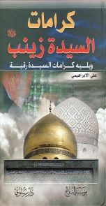
ابراهیمی ، علی

1)- کرامات السیدۀ زینب و یلیه کرامات السیدۀ رقیه
بیروت، موسسه البلاغ، دارسلونی، الاولی، 1429ق/ 2008م. (عربی)
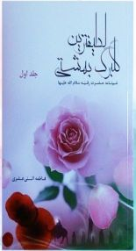
اثنی عشری، فاطمه

2)- لطیف ترین گلبرگ بهشتی
ناشر: منیر ، چاپ اول، 1392ش، 136 صفحه، رقعی.
تصویر
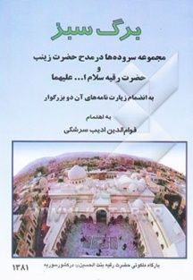
ادیب سرشکی ، قوام الدین

3)- برگ سبز ، (مجموعه سروده ها در مدح حضرت زینب و حضرت رقیه(علیهما السلام))
تهران، 1381ش، 56 صفحه. (اشعار)
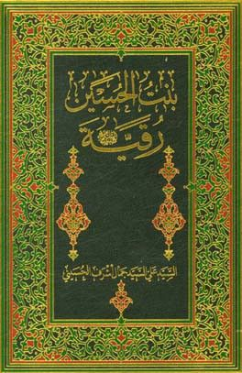
اشرف حسینی ، سید علی سید جمال

4)- بنت الحسین رقیه(علیها السلام)
ناشر: اعتقاد ما ، عربی، چاپ اول، 1397، 520 صفحه ، وزیری .
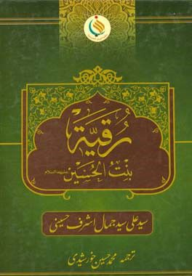

5)- رقیه بنت الحسین (علیهما السلام)
مترجم: محمد حسین خورشیدی
آقا‌جانی، حسین

6)- گلچین اشعار، نوحه‌ها ، کرامات و مراثی شهادت حضرت رقیه (علیها السلام)
تهران: مبین اندیشه، ۱۳۹۸ش، 276صفحه.
تصویر
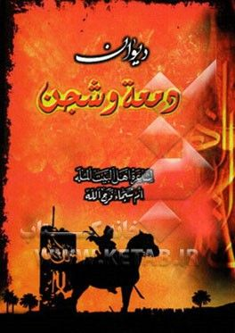
ام شیما ، فرج الله

7)- دیوان دمعه و شجن
ناشر: ذوی القربی، تهران، وزیری، 200 صفحه، اول، 1390ش. (عربی)
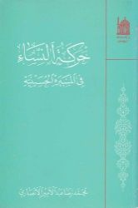
انصاری ، عبدالامیر

8)- حرکت جانگداز بانوان در راه امام حسین(علیه السلام) ، ترجمه: «حرکۀ النساء فی المسیره الحسینیه(علیه السلام))،
مترجم: سید رضا حسینی الارزی، انتشارات عروج اندیشه.
مشهد، آستان قدس رضوی، بنیاد پژوهش های اسلامی،1418ق/1377ش، 71صفحه.
تصویر
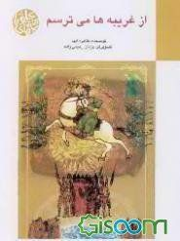
ایبد ، طاهره

9)- از غریبه ها می ترسم
انتشارات آستان قدس رضوی، مشهد، 1380ش.
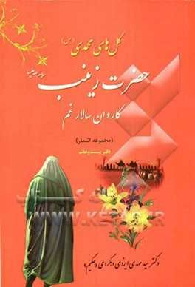
ایزدی‌دهکردی ، سیدمهدی (شاعر)

10)- حضرت زینب کبری(علیها السلام) ، حضرت رقیه(علیها السلام) و حضرت معصومه(علیها السلام): اشعار از ولادت، حماسه‌ها تا شهادت
نشر گلهای محمدی ، اصفهان ، چاپ اول، 1389ش، 32 صفحه، وزیری.
تصویر
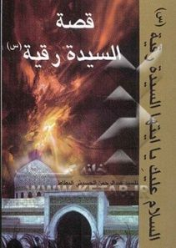
بطاط حسینی ، سیدعبدالرحمان

11)- قصه السیده رقیه (علیها السلام)
ناشر : حضرت عباس(علیه السلام) ، عربی، چاپ اول، 1388، 96صفحه ، رقعی.
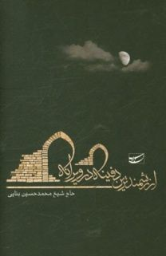
بنایی ، محمد حسین

12)- ارزشمندترین دفینه ویرانه
نشر سلمان پاک، چاپ دوم، پائیز 1395ش.
تصویر
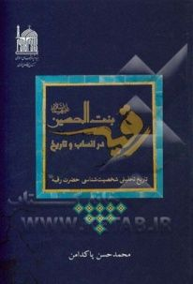
پاکدامن ، محمد حسن

13)- رقیه بنت الحسین(علیهما السلام) در انساب و تاریخ ، تاریخ تحلیلی شخصیت شناسی حضرت رقیه (علیها السلام)
انتشارات بنیاد پژوهشهای اسلامی آستان قدس رضوی، چاپ اول، 1394ش. وزیری.
پور امینی ، محمد امین

14)- پژوهشی پیرامون حضرت رقیه بنت الحسین(علیهما السلام)
تصویر
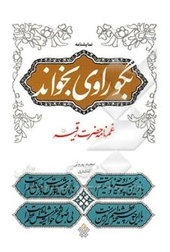
پورولی کلشتری ، مجید

15)- بگو راوی بخواند: نمایشنامه غم نامۀ حضرت رقیه(علیها السلام)
ناشر: عهد مانا ، چاپ دوم، 139ش، 64 صفحه ، رقعی (نمایشنامه)
تصویر
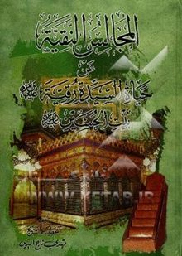
تاج الدین ، مهدی

16)- المجالس النقیه عن حیاۀ رقیه بنت الحسین (علیهما السلام)
المکتبه الحیدریه، وزیری، 364صفحه. الطبعه الاولی، 1434ق.
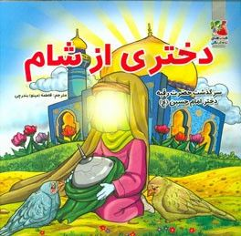
تاج ، حسین

17)- دختری از شام
مترجم فاطمه (مینو) بندرچی؛ گرافیست ستاره نیکوئیها.
قزوین: سایه گستر، کتاب‌های توت فرنگی، ۱۳۹۵ش، 12 صفحه، مصور .
تصویر
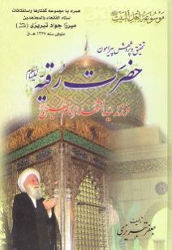
تبریزی ، جعفر

18)- تحقیق و پژوهش پیرامون حضرت رقیه (علیها السلام) فرزند سیدالشهدا امام حسین(علیه السلام)
18)- تحقیق و پژوهش پیرامون حضرت رقیه (علیها السلام) فرزند سیدالشهدا امام حسین(علیه السلام)
با توجه به سفر استاد الفقهاء و المجتهدین مرحوم میرزا جواد تبریزی(قدس سره) به شام و حضور در مرقد مطهر حضرت زینب کبری(علیها السلام) و حضرت رقیه(علیها السلام) و تأکید ایشان بر استحباب زیارت و عظمت این مکانها، بر آن شدم کتابی را با الهام گیری از راهنمایی و مبانی آن مرجع فرزانه در خصوص شخصیت حضرت رقیه(علیها السلام) گردآوری نمایم و در آن، گفتار، نوشته ها و استفتاءات آن مرجع بزرگوار(قدس سره) را گردآوری نمایم، تا ذخیره ای باشد بر روزی که لاَ یَنْفَعُ مالٌ وَلا بَنُونَ إِلاَّ مَنْ أَتَی اللهَ بِقَلْب سَلِیم. ان شاء الله تعالی.
مهم ترین ابواب اصلی کتاب بدین شرح می باشد:
سخنان استاد الفقهاء والمجتهدین، میرزا جواد تبریزی(قدس سره)در مرقد شریف حضرت رقیه(علیها السلام) ؛ استحباب زیارت (قبر پیامبر(صلی الله علیه و آله) و اولیای خدا(علیهم السلام) ) ؛ تبرّک جستن صحابه و تابعین به آثار نبی خدا(صلی الله علیه و آله) ؛ نخستین سوگواری ها ؛ استفتائات استاد الفقهاء والمجتهدین میرزا جواد تبریزی(قدس سره) در خصوص عزاداری و حضرت رقیه(علیها السلام) ؛ تحقیقی در خصوص همسران سیّدالشهداء(علیه السلام) ؛ مقدمه استدلال بر ثبوت مزار و شخص حضرت رقیه(علیها السلام) ؛ شهرت در ثبوت مزار و شخصیت حضرت رقیه بنت الحسین(علیهما السلام) ؛ نام حضرت رقیه(علیها السلام) در کتب قدیم ؛ چرا نام رقیه بنت الحسین(علیه السلام) در کتب تاریخی قدیم ذکر نشده است؟ ؛ ادلّه و قرائتی بر وجود رقیّه(علیها السلام) ؛ حضور فرزندان سیدالشهداء امام حسین(علیه السلام) در کربلا همراه با إستفتاءات ؛ پژوهش در خصوص دختران سیدالشهداء امام حسین(علیه السلام) ؛ فرزندان دختر سیّدالشهداء، امام حسین(علیه السلام) ؛ ذکر واقعه شام طی قرون متمادیه و کتب مختلفه ؛ اشاراتی به حضرت رقیه(علیها السلام) در کتب مختلفه و قرون متمادیه ؛ روایات خروج سیدالشهداء، امام حسین(علیه السلام) با فرزندان از سرزمین حجاز و حضور در کربلا و وقایع بعد از شهادت ؛ حضرت رقیه(علیها السلام) در هنگام آتش زدن خیمه ها ؛ حضور حضرت رقیه (علیها السلام) بر نعش پدر ؛ حضرت رقیه(علیها السلام) در راه شام ؛ مدّت اقامت اهل بیت(علیهم السلام) در شام ؛ خراب شدن قبر حضرت رقیه بنت الحسین(علیهما السلام) و تعمیر آن ؛ درس هایی از سیره استاد الفقهاء والمجتهدین میرزا جواد تبریزی(قدس سره) در خصوص اهل بیت(علیهم السلام) ؛ و مصائب شهدای کربلا و اسرای شام از جمله حضرت رقیه(علیها السلام) و معرفی کتاب های مستقل درباره حضرت رقیه(علیها السلام) .
نشر دارالصدیقة الشهیده، قم، 1390، 360صفحه، وزیری.
کتاب حضرت رقیه(علیها السلام) دختر امام حسین(علیه السلام) نوشته حجت الاسلام و المسلمین حاج شیخ جعفر تبریزی، فرزند برومند فقیه ولایی، مرحوم آیت الله العظمی میرزا جواد تبریزی(قدس سره) می باشد که پیرامون حضرت رقیه بنت الحسین(علیهما السلام) به رشته تحریر در آورده است.
ترابیان ، علی‌اکبر

19)- نمایشنامه دختر آفتاب تقدیم به حضرت رقیه(علیها السلام)
(ویژه دانش‌آموزان دختر دوره راهنمایی و متوسطه) نشر : مشهد: آیین تربیت، ۱۳۸۱ش، ۱۳صفحه.
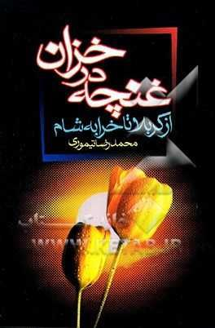
تیموری بهاربادی ، محمد

20)- غنچه در خزان ( از کربلا تا خرابه شام)
نشر کوثر هدایت، یزد، 1381، 80صفحه، رقعی.
تصویر
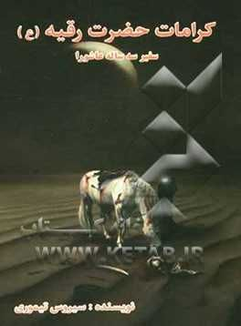
تیموری ، سیروس

21)- کرامات حضرت رقیه (علیها السلام) ، سفیر سه ساله عاشورا
ناشر: راز نهان ، تهران، چاپ اول ، 1389 ، 32 صفحه ، جیبی.
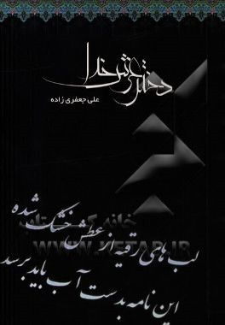
جعفری زاده ، علی

22)- دختر عرش خدا
ویراستار: مهدی ابوطالبی یزدی
ناشر: اکرام ، چاپ اول، 1395ش، 64 صفحه، جیبی.
جعفری ، فریبا

23)- قشنگ ترین گوشواره های دنیا
تصویرگر: سمیه کره‌بندی
ناشر: الینا، چاپ اول، 1395ش، 12 صفحه، خشتی.
تصویر

جهانشاهی ، عباس

24)- رقیه بنت الحسین(علیهما السلام) ، پاسخی به تأملات و سئوالات
گفتگوی صمیمی با آیت الله نجم الدین طبسی
1)- موارد السجن فی النصوص و الفتاوی؛ 2)- النفی و التغریب فی مصادر التشریع الاسلامی؛ 3)- الامام الحسین فی مکه المکرمه؛ 4) - صوم عاشورا بین السنه و البدعه ؛ 5)- دراسات فقهیه فی مسائل خلافیه ؛ 6)- روافد الایمان الی عقائد الاسلام ؛ 7)- الوهابیه دعاوی و ردود، 8)- السلف و السلفیون ؛ 9)- دفع الشبهات ؛ 10)- درسنامه نقد وهابیت ؛ 11)- لما ذا البکاء علی الحسین ؛ 12)- درس گفتار هایی در نقد وهابیت ؛ 13)- سلفیان در گذر تاریخ 14)- فرقه ای برای تفرقه، 15)- حقوق زندان و زندانیان در اسلام ؛
16)- درسنامه رجال مقارن ؛ 17)- ازدواج موقت در گفتار و رفتار صحابه و تابعین ؛ 18)- چرایی گریه و سوگواری، فارسی ؛ 19)- نماز تراویح؛ سنت یا بدعت ؛ 20)- نماز با دست بسته یا باز، 21)- روزه روز عاشورا؛ سنت نبوی یا بدعت اموی، 22)- تشریع اذان از دیدگاه فریقین ؛ 23) - رجعت از نگاه فریقین ؛ 24)- بررسی حدیث عشره مبشره ؛ 25)- الامام الحسین فی مکه المکرمه 26)- امام حسین(علیه السلام) در مکه مکرمه و ... و کتابهای ارزشمند مهدوی معظم عبارتند از : 1)- معجم احادیث الامام مهدی (عج) ؛ 2)- چشم اندازی به حکومت حضرت مهدی 3)- نشانه هایی از دولت موعود و ...
انتشارات دلیل ما، چاپ اول، پاییز 1393ش.
تصویر
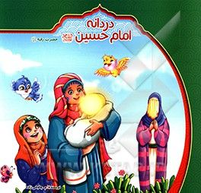
چاوشی‌زاده ، مریم‌السادات

25)- دردانه امام حسین(علیه السلام) ، حضرت رقیه (علیها السلام)
تصویرگر: حکیمه شریفی، ناشر : جامعه القرآن الکریم ، چاپ دوم، 1397ش، 12 صفحه، خشتی. گروه سنی ب و ج ، داستان
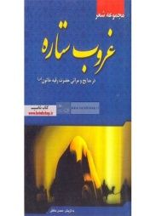
تصویر
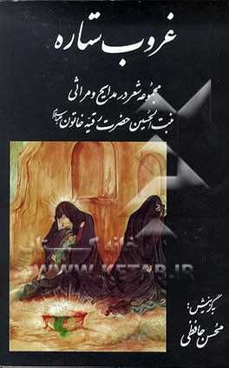
حافظی ، محسن

26)- غروب ستاره: مجموعه شعر در رثای بنت الحسین(علیه السلام)، حضرت رقیه خاتون(علیها السلام)
اثری از شصت و چهار شاعر سوخته‌دل آستان ولایت
نشر : تهران: صائب، ۱۳۷۷، ۲۴۰ص. قم، نشر جمال، 1380ش، 232صفحه. (اشعار)
تصویر
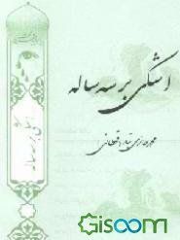
حایری تبار قحطانی ، محمد

27)- اشکی بر سه ساله
انتشارات عاشورا، 1380ش.
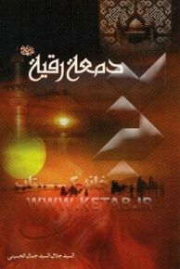
حسینی ، سید جمال سید جلال

28)- دمعه رقیه
انتشارات طوبای محبت، قم، چاپ اول، 1390ش، 40صفحه.
تصویر
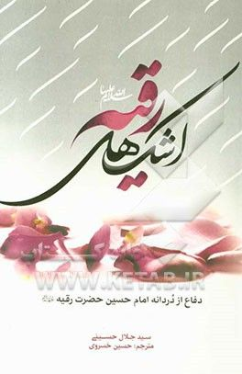
حسینی ، سید جلال

29)- اشک های رقیه(علیها السلام) ، دفاع از دردانه امام حسین(علیه السلام)
مترجم: حسین خسروی
انتشارات طوبای محبت، چاپ اول، 1393ش.
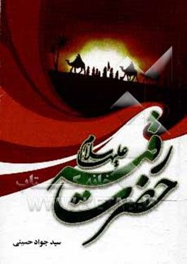
حسینی ، سیدجواد

30)- حضرت رقیه (علیها السلام)
قم: پیام حجت (علیه السلام)، ۱۳۹۲ش. 74 صفحه.
حسینی ، فاطمه‌زهرا

31)- من حضرت رقیه (علیها السلام) را دوست می دارم
تصویرگر اکرم رضایی
مشهد: وارث آدم، ۱۳۹۸ش، 12 صفحه، مصور.
حقجو ، نورا

32)- دختران نمونه ، [70شعر از 25شاعر]
قم، الزهرا (علیها السلام) ، 159 صفحه، 1369ش. رقعی. (اشعار)
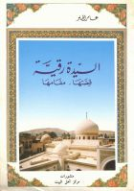
الحلو ، عامر

33)- السیده رقیه
چاپ اتریش، 1419ق.
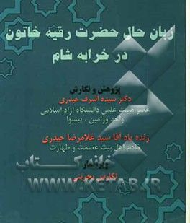
حیدری ، سیده‌اشرف و حیدری ، غلامرضا

34)- زبان حال حضرت رقیه خاتون(علیها السلام) در خرابه شام
ویراستار : تکاوش بحرینی
ناشر: میرشیدا ، تهران، چاپ اول، 1388ش، 72 صفحه ، جیبی.
تصویر
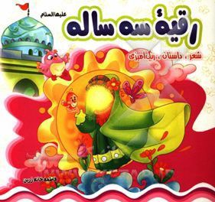
خانه‌زرین ، فاطمه

35)- رقیه سه ساله(علیها السلام)
ناشر : مشهور ، قم، چاپ دوم ، 7139ش ، 12صفحه ، خشتی
تصویر
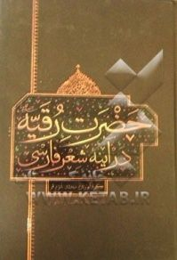
خرم‌فر ، محمد

36)- حضرت رقیه(علیها السلام) در آینه شعر فارسی
ناشر : طوبای محبت، چاپ اول، 1393، 352صفحه، وزیری.
خسرونژاد ، سیدمحمد و موید ، سیدرضا

37 )- رقیه دختر امام حسین(علیه السلام)
کتابفروشی اسلامی، 1349، 80 صفحه ناشر: قاسمی ، چاپ دوم، 1363، 96 صفحه، جیبی.
تصویر
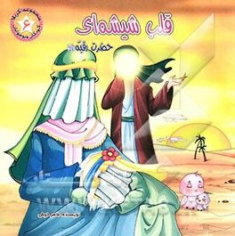
خوش ، طاهر

38)- قلب شیشه‌ای: حضرت رقیه (علیها السلام)
ویراستار : محمدباقر انصاری
ناشر: شوق ، ساری، تصویرگر : فرشته ارکیا، چاپ ششم، 1396ش، 12 صفحه، خشتی.
داوری ، محمود

39)- حضرت رقیه (علیها السلام) یتیم سه ساله
اصفهان : نوراسلام ، 1384ش، 96 صفحه.
دریکوند ، روح‌الدین

40 )- دختری در فراق بابا: تحقیقی درباره حضرت رقیه(علیها السلام)
ناشر: افلاک ، خرم آباد، چاپ اول، 1381، 56 صفحه، رقعی.
تصویر
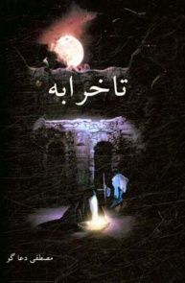
دعاگو ، مصطفی

41)- تا خرابه
ویراستار : لیلا محمدی
ناشر: کهکشان علم ، چاپ اول ، 1397، 88 صفحه ، رقعی.
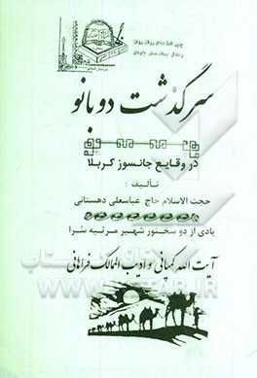
دهستانی ، عباسعلی

42)- سرگذشت دو بانو
انتشارات احمد عضدی، بجنورد، چاپ اول، 1390ش، 121 صفحه، رقعی.
تصویر
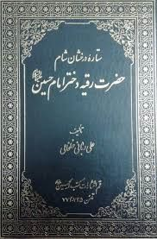
ربانی خلخالی ، علی

43)- ستاره درخشان شام: حضرت رقیه دختر امام حسین(علیهما السلام)
انتشارات مکتب الحسین(علیه السلام) ، قم، چاپ هشتم، 1431ق.
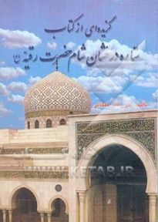

44)- گزیده‌ای از کتاب ستاره درخشان شام حضرت رقیه دختر امام حسین(علیه السلام) ، به ضمیمه زیارت عاشورا، جامعه، کمیل، ندبه، سمات، ...
ناشر: مکتب الحسین(علیه السلام) ، قم، چاپ ششم، 1385، 336صفحه ، جیبی.
تصویر
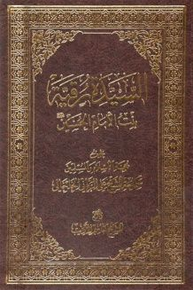

45)- السیده رقیه بنت الامام الحسین (علیه السلام)
مترجم : جاسم الادیب
نشرمکتب الحسین(علیه السلام) ، قم، چاپ اول: 1425ق-1383ش، 295 صفحه، وزیری.
رشید‌بیگی ، فاطمه (شاعر)

46)- رقیه در‌دونه
تصویرگر کاووس صدیقی
مشهد: پیوند با امام، ۱۳۸۶. ۱۲ صفحه، مصور، گروه سنی الف و ب.
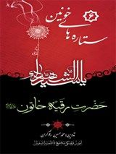
رفوگران ، محمدحسین

47)- ستاره های خونین : حضرت رقیه خاتون(علیها السلام) نشر مجتمع فاطمیّه اصفهان، امور فرهنگی، اصفهان، 1391، 120صفحه، پالتویی.
تصویر
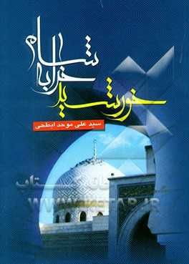
موحدابطحی اصفهانی ، سیدعلی

48)- خورشید خرابه شام
نشر حبل المتین، قم ، چاپ اول : اردیبهشت 1381، 295صفحه، رقعی.
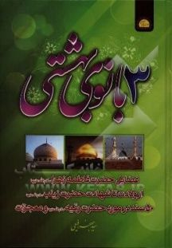
رفیعی ، سید جعفر

49)- سه بانوی بهشتی
ناشر: خورشید هدایت، چاپ اول، 232صفحه، وزیری، 1394ش.
تصویر
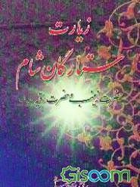
رمضانی ، زهرا

50)- زیارت ستارگان شام حضرت زینب و حضرت رقیه (علیها السلام)
نشر : تهران: نیایشگران وحدت، ۱۳۸۱ش، 80 صفحه ، رقعی.
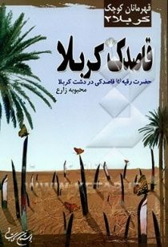
تصویر
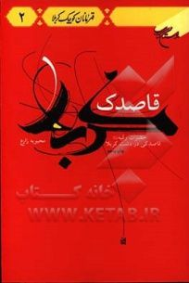
زارع ، محبوبه

51)- قاصدک کربلا حضرت رقیه(علیها السلام) قاصدکی در دشت کربلا
بوستان کتاب قم، چاپ چهارم، 1383، 63صفحه، رقعی.
تصویر
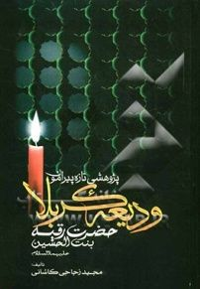
زجاجی کاشانی ، مجید

52)- پژوهشی تازه پیرامون ودیعه کربلا حضرت رقیه بنت‌الحسین (علیهما السلام)
ویراستار: مرضیه ابراهیمی، ناشر: آوای سبحان، تهران، چاپ دوم ، 1389، 274 صفحه ، وزیری .

53)- پژوهشی تازه پیرامون حضرت رقیه بنت‌الحسین خاتون محشر
نشر : کاشان: محتشم، ۱۳۸۵، ۳۰۰ صفحه.
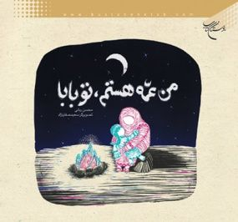
زمانی ، محسن

54)- من عمه هستم تو بابا
انتشارات بوستان کتاب، قم، 1388ش.
سروش ، محمد (شاعر)

55)- قصه حضرت رقیه(علیها السلام)
طراحی و خط : فرید زبیداوی‌پور
نشر : آبادان: انتشارات حضرت ابوالفضل عباس(علیه السلام) ، ۱۳۸۵، ۱۲ ص. مصور.
تصویر
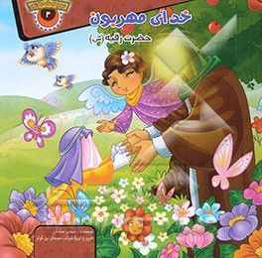
سلمان ، مهدی

56 )- خدای مهربون: حضرت رقیه (علیها السلام)
ناشر : براق ، قم، تصویرگر : فرشته منعمی ، سال چاپ دوم ، 1388، 12 صفحه ، خشتی.
سیروس اسکویی ، رقیه

57)- نمایشنامه آرزوهای سوخته
نشر : تهران: رقیه سیروس اسکوئی، ۱۳۸۰، ۵۷ صفحه.
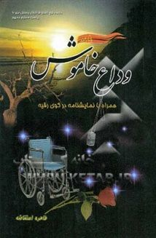
استفاضه ، طاهره

58)- وداع خاموش: به همراه نمایشنامه در کوی رقیه (علیها السلام)
نشر : قم: نسیم کوثر، ۱۳۸۶، ۵۴ صفحه.
الشاهرودی ، حسین

59)- یتیمه الحسین(علیه السلام)
نشر : بیروت: موسسه السیده زینب(علیها السلام) الخیریه، ۱۴۱۹ق / ۱۳۷۷ش، 32 صفحه ، عربی.
تصویر
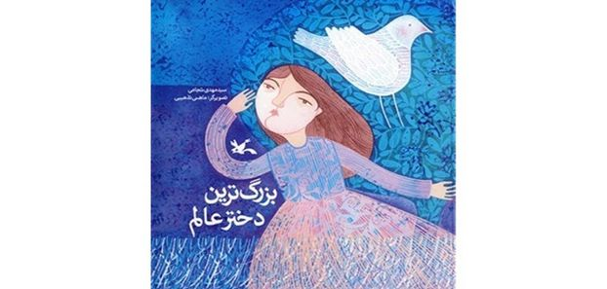
شجاعی ، سید مهدی

60)- بزرگترین دختر عالم
تهران، کانون پرورش فکری کودکان، 1388ش.
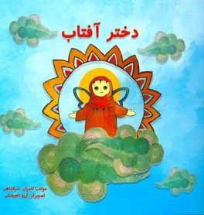
شرفشاهی ، کامران

61)- دختر آفتاب
موسسه فرهنگی هنری سیب سرخ نیکان، چاپ اول، 1396ش، 12صفحه، مصور، خشتی.
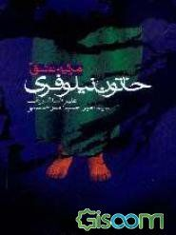
شریف ، علی رضا و میرحسینی ، سید امیرحسین

62)- خاتون نیلوفری
انتشارات امام رضا(علیه السلام)، قم، 1382ش.
تصویر
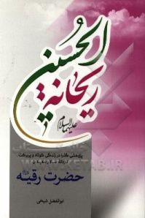
شیخی قهی ، ابوالفضل

63)- ریحانة الحسین ، پژوهشی گذرا در زندگی کوتاه و پربرکت نازدانه سالار شهیدان حضرت رقیه (علیها السلام)
نشر روضه العباس(علیه السلام) ، قم ، 1394، 87ص، رقعی .
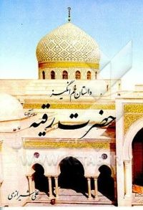
شیرازی ، علی

64) - داستان غم‌انگیز حضرت رقیه(علیها السلام)
ویراستار : محمدمهدی عقابی
ناشر: مجد اسلام ، چاپ دوم ، 1396، 108 صفحه ، رقعی .
قم، نشر خرم، 1387ش، 87 صفحه، مصور.

65)- القصۀ المحزنة للسیدة رقیة (علیها السلام)
ترجمه خضیر عبدالله
نشر : بیروت : دارالرسول الاکرم(صلی الله علیه و آله) : دارالمحجة البیضا ، ۱۴۲۱ق/ ۲۰۰۱م/ ۱۳۸۰ش، ۷۴ صفحه .
حیدرزاده ، عباس

66)- آشنایی با سیره و زندگانی حضرت رقیه (علیها السلام)
نشر : قم: عصر آگاهی، چاپ اول، ۱۳۹۰، 64 صفحه.
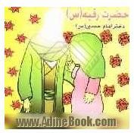
صادق‌قمبوانی ، مرضیه

67)- حضرت رقیه (علیها السلام)، دختر امام حسین(علیه السلام)
ناشر: مرضیه صادق‌قمبوانی، اصفهان، چاپ اول، 1391، 12صفحه، خشتی.
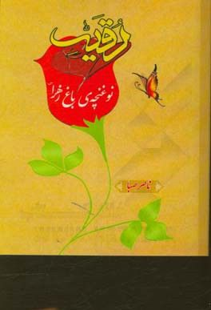
صبا ، ناصر

68)- رقیه(علیها السلام) نوغنچۀ باغ زهرا
ناشر: فریان، تهران، چاپ اول، بهار 1398ش، 75صفحه.
تصویر
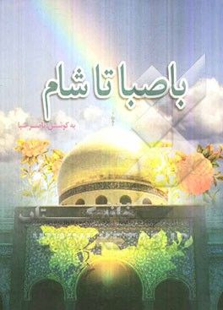
صبا ، ناصر

69)- با صبا تا شام
ناشر: شمیم طوبی ، چاپ اول، 1391ش، 208 صفحه، رقعی.
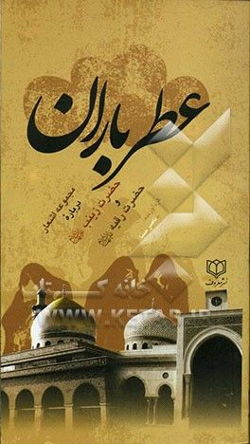
صبا ، ناصر

70)- عطر باران: سروده‌هایی درباره حضرت زینب کبری و حضرت رقیه (علیهما السلام)
ناشر: معروف ، چاپ اول، 1387، 322صفحه، پالتویی .
تصویر
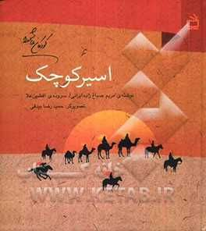
صباغ زاده ایرانی ، مریم

71)- اسیر کوچک
تهران، انتشارات مدرسه، 1383ش.
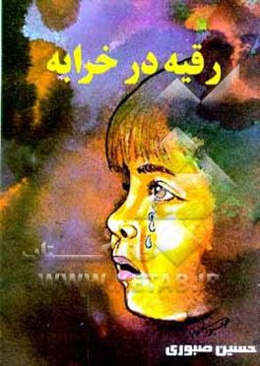
صبوری ، حسین

72)- رقیه در خرابه : وقایع عصر عاشورا تا شب پنجم ماه صفر از زبان حضرت رقیه(علیها السلام)
نشر : قم : صبوری ، چاپ ششم : ۱۳۸۸ش، ۶۴ صفحه. این کتاب در سالهای قبل توسط انتشارات دارالقلم تهران چندین بار به چاپ رسیده است.
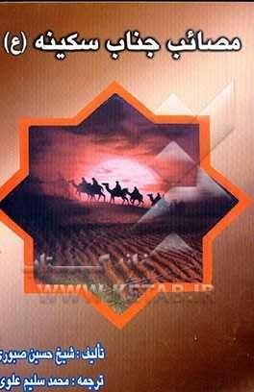

73)- مصائب جناب سکینه(علیها السلام)
ترجمه: محمد حسین علوی، قو، صبوری، زهرا منش،52 صفحه، 1424ق/ 1382ش.
طبق گفته نویسنده: این کتاب ترجمه کتاب «رقیه در خرابه» به زبان اردو است. در زیان اردو، رقیه را به اسم سکینه می شناسند.
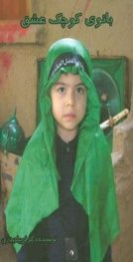
صدری ، فریبا

74)- بانوی کوچک عشق
نشر علم و دانش، تهران، 40 صفحه، چاپ اول، 1396ش، جیبی.
صفار ، عباس

75)- انا رقیه بنت الحسین(علیهما السلام)
کویت، دارالاثر، 1429ق. (عربی)
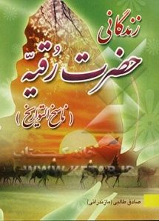
طالبی‌مازندرانی ، صادق

76)- حضرت رقیه (علیها السلام) ناسخ التواریخ
ناشر : لاهوتیان ، چاپ اول، 1387، 72 صفحه ، جیبی.
تصویر
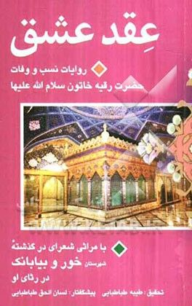
طباطبایی ، طیبه

77)- عقد عشق: روایات نسب و وفات حضرت رقیه خاتون(علیها السلام) با مراثی شعرای در گذشته شهرستان خور و بیابانک
نشر : تهران: بهین، ۱۳۹۱ش، 111 صفحه مصور.
طباطبایی‌شیرازی ، سیدمحمد

78)- بنت عرش‌الرحمن: مقتل حضرت رقیه (علیها السلام)
قم: انتشارات سبط اکبر(علیه السلام)، ۱۳۹۴ش، 71 صفحه.
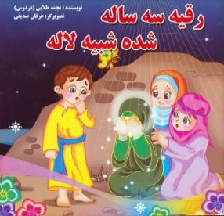
طلایی (فردوس) ، محمد

79)- رقیه سه ساله شده شبیه لاله
تصویرگر : عرفان صدیقی
ناشر: تسنیم دانش ، چاپ اول، 1395، 12 صفحه، خشتی.
طیوری‌خواه ، عبدالله

80)- گوشواره خونین : زندگینامه و داستان‌هایی از کرامات (باب الحوائج ) دختر سه ساله امام حسین(علیه السلام) حضرت رقیه (علیها السلام)
همدان، فراگیران سینا، 1398ش.
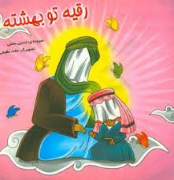
عاملی ، حسین

81)- رقیه تو بهشته
قم، نشر هدی، 1390ش.
ناشر: اندیشه زرین ، قزوین، تصویرگر: عفت عظیمی ، چاپ دوم ، 1396، 12 صفحه ، خشتی .
عباس‌زاده ، ام‌البنین

82)- حضرت رقیه (علیها السلام)
معصومه اسکندری ؛ تصویرگر زینب لطفی ؛ ویراستار امیرحسین قانع.
تهران: انتشارات عمو زنجیرباف، ۱۳۹۵ش. ۱۲صفحه ، مصور. (گروه سنی: ب، ج)
عبداللهی نیا ، بهمن

83)- از شام تا شام (منظومه وقایع عاشورا و مصائب حضرت زینب و جناب رقیه(علیهما السلام))
انتشارات مفید ، تهران، 1361ش.
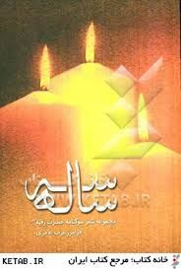
عرب عامری ، فرامرز

84)- سه ساله : مجموعه شعر سوگنامه حضرت رقیه (علیها السلام)
تصویرگر: حسن نوروزنیا
نشر : تهران: سیمیاهنر، ۱۳۹۱، ۶۴صفحه ، مصور.
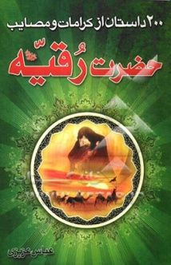
عزیزی ، عباس

85)- ۲۰۰ داستان از کرامات و مصائب حضرت رقیه(علیها السلام)
نشر : قم: معصومین (ع)، ۱۳۸۵، ۲۵۵ صفحه . انتشارات صلاه، چاپ ششم، 1393ش.
عطایی خراسانی ، علی‌اصغر

86)- صدای عدالت‌خواهی حضرت زینب و رقیه(علیهما السلام): دختران علی و حسین(علیهما السلام)
نشر : مشهد: شهداء الفضیله، ۱۳۸۱، ۱۸۲ صفحه.
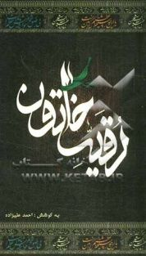
علی زاده ، احمد

87)- رقیه خاتون(علیها السلام) (گزیده اشعار حضرت رقیه (علیها السلام))
ناشر: علیزاده ، مشهد، چاپ اول، 1392، 88 صفحه، پالتویی. (شعر)
علی زاده ، حسین

88)- مناقب و مصائب دختر علی زینب کبرا و رقیه خاتون،
140 صفحه.
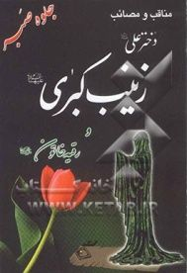

89)- جلوه صبر دختر علی زینب کبری(علیها السلام) بانوی قهرمان کربلا بانضمام گوشه ای از مصائب حضرت رقیه(علیها السلام)
نشر علی زاده، مشهد، 1378، 143صفحه، رقعی.
علیقلی ، امیرحسین

90)- 55 درس زندگی از سیرۀ عملی حضرت رقیه (علیها السلام)
تهران، انتشارات حکمت و اندیشه، 1393ش، 1041صفحه. پالتویی
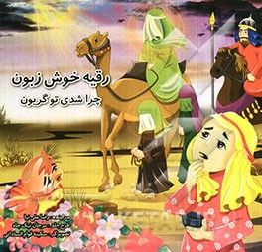
علی‌نیا ، رضا

91) رقیۀ خوش زبون چرا شدی تو گریون؟
تصویرگر : سیدسکینه قوام‌الساداتی،
ناشر: فکر سبز، آمل، چاپ دوم، 1391، 12 صفحه ، خشتی. مصور.
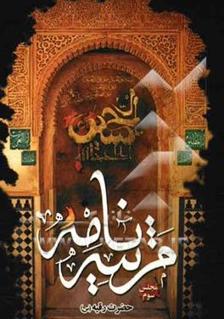
عیوضی لوشکانی ، مجید

92)- مرثیه‌نامه: حضرت رقیه (علیها السلام)
ناشران: آرام دل، صیام ، چاپ اول، 1388، 48 صفحه ، جیبی.
تصویر

عیوضی ، معصومه

93)- شاپرک ها پر
ویراستار: محمدرضا ناصری سینکی
چاپ اول، 1384ش، 12 صفحه، ناشر: صبا نام. خشتی.گروه سنی ب و ج.
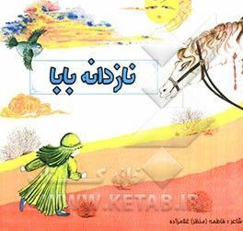
غلامزاده ، فاطمه (شاعر)

94)- نازدانه بابا
تصویرگر: مریم چوپانی
ناشر : نادریان ، شیراز، چاپ اول، 1390ش، 12 صفحه، خشتی.
غیوری مطلق ، مریم

95)- رحلت خون انگیز حضرت رقیه (علیها السلام)،
نشریه زائر، ش 60، 1378ش، ماه 5.
ف . م

96)- رقیه دخترامام حسین (علیه السلام)
ناشر: دارالنشراسلامی، قم، چاپ اول، 1364، 72 صفحه، جیبی. (نویسنده و سراینده)
فتاحی ، محمدمهدی و لک ، علی رضا

97)- داستان زندگی حضرت رقیه (علیها السلام)
طراحی زهرا جمالی، طیبه توسلی
تهران: نشر مهر یاس شمیم، ۱۳۹۱، 4 صفحه مصور.
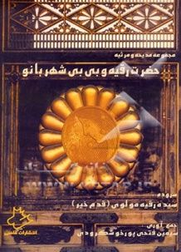
فتحی پورخوشکرودی ، سیمین

98)- مجموعه مدیحه و مرثیه حضرت رقیه(علیها السلام) و بی‌بی شهربانو(علیها السلام)
سروده : رقیه مولوی (قدم خیر)؛
تهران: موسسه فرهنگی و انتشاراتی قاضی، ۱۳۸۳ش، 59 صفحه.
فتحی ، حسین

99)- ماه سه ساله
شاعر: محمد سعید میرزایی ، تهران، سازمان تبلیغات اسلامی، 1389ش، 36صفحه.
تصویر
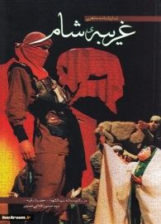
فدایی‌حسین ، سیدحسین

100)- غریبۀ شام: نمایشنامه مذهبی در رثای دردانۀ سیدالشهدا(علیه السلام)، حضرت رقیه(علیها السلام)
ناشر: حوزه هنری استان قم، چاپ اول، تابستان 1387ش ، 112 صفحه ، رقعی. مصور
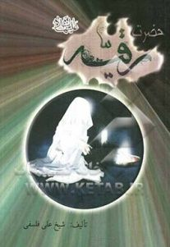
فلسفی ، علی

101)- حضرت رقیه (علیها السلام)
ناشر: خورشید خاور ، مشهد ، چاپ دوم، 1393، 128صفحه، رقعی.
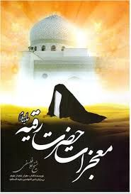

102)- معجزات حضرت رقیه (علیها السلام)
ناشر: خورشید هدایت، چاپ اول، 1392ش. 160صفحه رقعی.
تصویر
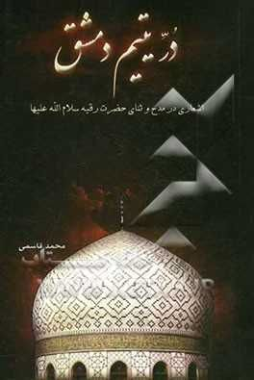
قاسمی ، محمد (سائل الحسین(علیه السلام))

103)- در یتیم دمشق
قم: نشر لاهوتیان: اکرام، ۱۳۸۹ش، ۹۶صفحه.
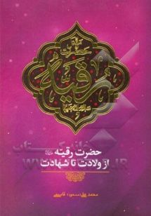
تصویر
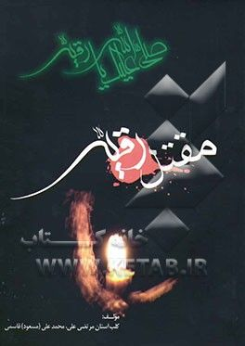
قاسمی ، محمدعلی (مسعود)

104)- مقتل رقیه (علیها السلام)
نشر : قم : انتشارات نصایح ، ۱۴۲۶ق، ۱۳۸۴ش، ۲۶۴ صفحه.
تصویر
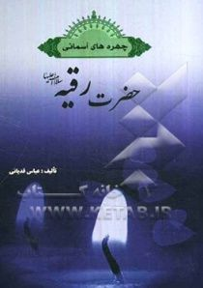
قدیانی ، عباس

105)- چهره های آسمانی حضرت رقیه (علیها السلام)
ناشر یادداشت ، چاپ دوم، 1390ش، 16 صفحه. رقعی
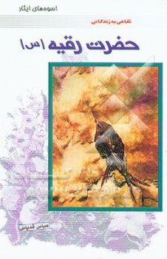
قدیانی ، عباس

106)- اسوه های ایثار: نگاهی به زندگانی حضرت رقیه(علیها السلام) "شهیده سه ساله"
نشر : تهران: فردابه، ۱۳۸۱، 20 صفحه، مصور
تصویر
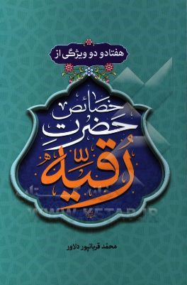
قربان پور دلاور ، محمد

107)- 72 ویژگی از خصایص رقیه (علیها السلام)
نشر طوبای محبت، چاپ اول، 1395ش.
قم ، سمت خدای سبحان، چاپ دوم، 1397ش، 128صفحه، رقعی.
قربان‌پور ، جواد

108)- دردانه کربلا ، در بیان احوالات و مقامات حضرت رقیه(علیها السلام) و اشعار شاعران اهل بیت
مشهد: انتشارات قدس رضوی، ۱۳۹۲ش، 80 صفحه.
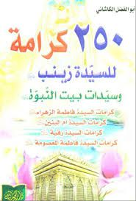
الکاشانی ، ابوالفضل

109)- 250 کرامت للسیدۀ زینب و سیدات بیت النبوۀ
بیروت، دارالجوادین، الاولی، 1429ق.
تصویر
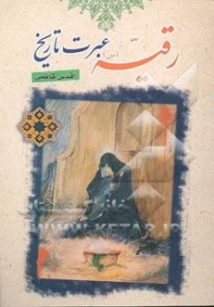
کاظمی ، اقدس (مژگان)

110 )- رقیه عبرت تاریخ
(مجموعه اشعار و قصاید) ناشر : سلسله ، قم، چاپ اول، 1385، 136 صفحه، رقعی.
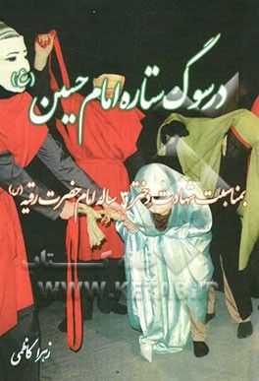
کاظمی‌بازکیائی ، زهرا

111 )- نمایشنامه در سوگ ستاره امام حسین(علیه السلام) : به مناسبت شهادت دختر سه ساله امام، حضرت رقیه(علیها السلام)
ناشر : شادمان ، لاهیجان، چاپ اول ، 1389، 48 صفحه ، رقعی ، مصور .
تصویر
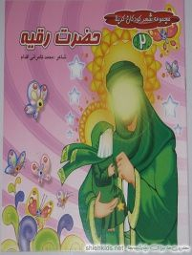
کامرانی‌اقدام ، محمد

112) - حضرت رقیه(علیها السلام)
ناشر: حدیث نینوا ، قم، تصویرگر: طیبه توسلی ، چاپ یازدهم،1396، 12 صفحه ، خشتی.
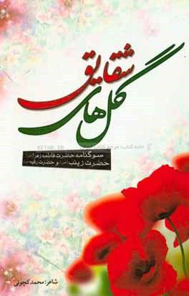
کچویی ، محمد (شاعر)

113)- گل های شقایق ، سوگنامه حضرت زهرا و حضرت زینب و حضرت رقیه (علیهم السلام)
تصویر
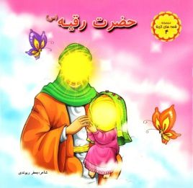
کمالی آشتیانی ، محمدجعفر

114)- حضرت رقیه (علیها السلام)
شاعر جعفر ریوندی ؛ طراحی شرکت هورام ؛ تصویرگر طاهره رضایی.
تهران: کمال اندیشه تهران ، ۱۳۹۵ش. ۱۲صفحه ، مصور. (گروه سنی: ب)
تصویر

گروه تحقیق و پژوهش مجمع شاعران اهل بیت(علیهم السلام)

115)- مشق عزا: اشعار، گریز، نکات ناب مداحی، روضه، حضرت رقیه(علیها السلام)
نشر : تهران : آرام دل ، ۱۳۹۱، 96صفحه، پالتویی ، چاپ دوم، 1392ش.
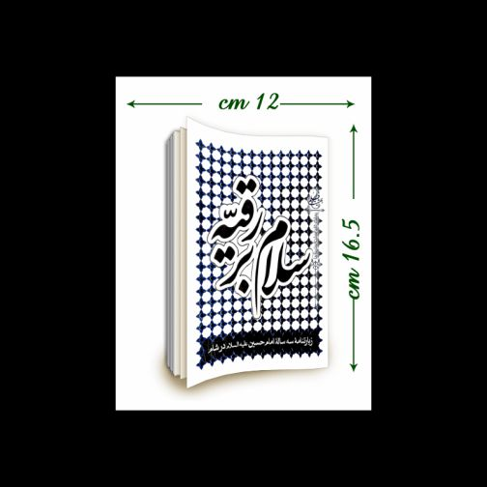
گروه تحقیقاتی انتشارات طوبای محبت

116)- سلام بر رقیه: زیارت نامه سه ساله امام حسین(علیه السلام) در شام
ناشر: طوبای محبت ، چاپ اول، 1394ش، 16 صفحه، جیبی.
تصویر
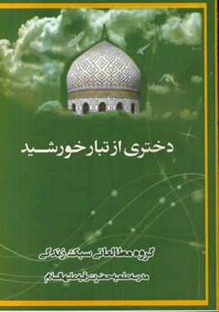
گروه مطالعات سبک زندگی

117)- دختری از تبار خورشید
مشهد، انتشارات 110، 62صفحه، 1391ش.
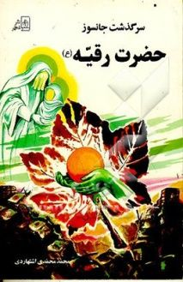
محمدی‌اشتهاردی ، محمد

118)- سرگذشت جانسوز حضرت رقیه(علیها السلام)
ناشر: مطهر ، تهران، چاپ هفتم ، 1391 ، 72 صفحه ، رقعی.
محمدی ، علی‌اکبر

119)- ستم‌های رقیه(علیها السلام) از مدینه تا شام
نشر : تهران: علی‌اکبر محمدی، ۱۳۸۰، ص ۷۷
تصویر
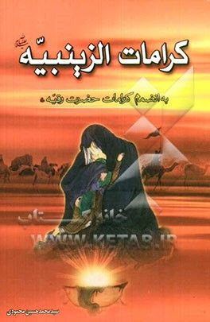
محمودی ، سید محمدحسین

120)- کرامات الزینبیه ، به انضمام کرامات حضرت رقیه (علیها السلام)
ناشر: لاهوت، چاپ یازدهم، 1395ش، 146 صفحه. رقعی.
مخبرفرهمند ، عبدالله

121)- شرح خواب علیا حضرت سکینه خاتون(علیها السلام) شرح حال علیا حضرت رقیه خاتون(علیها السلام)
نشر : [بی‌جابی‌نا، ۱۳۴۱]( تبریز: بهمن(چاپخانه)۳۱ ص؛ چاپ دوم، یادداشت : عنوان روی جلد: شبهای شام.

122)- شرح حال علیا حضرت رقیه خاتون (علیها السلام)
نشر : [بی‌جا: بی‌نا]، ۱۳۷۱ش، ۱۳صفحه.
عاملی ، السید جعفر مرتضی

123)- زینب و رقیه فی شام
الطبعه الاولی، صفحه، 2013م، المرکز الاسلامی للدراسات.
مردانی ، محمدعلی

124)- مهتابی در غبار: ادبیات عاشورا، یادی از ستاره تابناک آسمان نبوت و امامت و ولایت حضرت رقیه خاتون (علیها السلام)
تهران، مردانی، 1376ش، 64 صفحه، مصور ، جیبی.
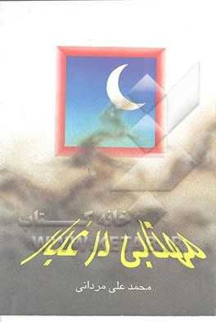

125)- مهتابی در غبار: ادبیات عاشورا، یادی از ستاره تابناک آسمان نبوت و امامت و ولایت حضرت رقیه خاتون (علیها السلام)
نشر : [تهران]: مردانی، ۱۳۷۶، ۵۷ صفحه.مصور
مروج ، مهدی

126)- تعزیه وفات حضرت رقیه‌خاتون در خرابه شام
نشر : تهران: کتابفروشی اسلامیه، [۱۳۳۳] ، 31 صفحه ، جیبی.
راشدی ، لطیف و راشدی سعید

127)- معجزات و کرامات حضرت زینب حضرت رقیه و حضرت علی‌اصغر
نشر : تهران: سمیع، ۱۳۸۶، ۱۱۲‌صفحه.
تصویر
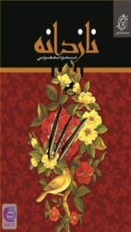
معصومی ، مسعود

128)- نازدانه
انتشارات تلاوت آرامش، البرز- کرج، چاپ اول، بهمن 1392 ش، 108 صفحه.
معلم ، سیدجواد

129)- حضرت رقیه (علیها السلام)
تصویرگر حامد غفاریان
مشهد: انتشارات برکات اهل بیت (علیهم السلام) ،۱۳۹۱ش، ۱۲ صفحه، مصور. (گروه سنی: ب، ج)
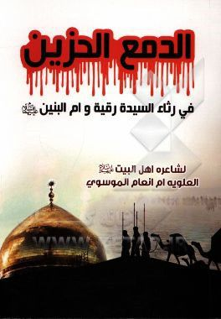
الموسوی ، ام انعام

130)- الدمع‌الحزین فی رثا‌السیده رقیه و ام‌البنین
قم: انوارالهدی، ۱۴۳۷ق /۲۰۱۷م/ ۱۳۹۵ش. (شعر)
تصویر
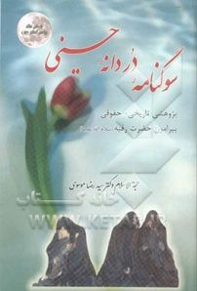
موسوی ، سیدرضا

131)- سوگنامه دردانه حسینی: پژوهشی تاریخی- حقوقی پیرامون حضرت رقیه (علیها السلام)
ناشر: دانش شرقی ، مشهد، چاپ اول، 1385، 144 صفحه، رقعی.
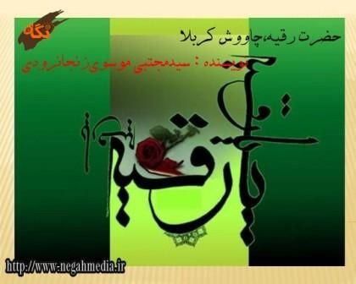
موسوی زنجانرودی ، سیدمجتبی

132)- حضرت رقیه(علیها السلام) چاووش کربلا
ناشر : موسسه فرهنگی انتشاراتی شاکر ، چاپ اول، 1376، 96صفحه ، رقعی.
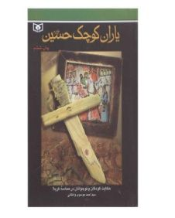
تصویر
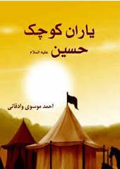
موسوی وادقانی ، احمد

133)- یاران کوچک حسین(علیه السلام) ، (حکایت کودکان و نوجوانان در حماسه کربلا)
ویراستار: سیروس صدوقی، تهران، انتشارات قدیانی، چاپ هفدهم، 1390ش.
تصویر
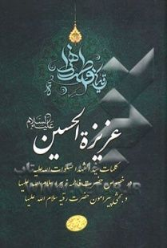
موسوی مطلق ، سیدعباس

134)- عزیزۀ‌الحسین(علیه السلام)
ناشر : دانشیاران ایران ، چاپ اول، 1394، 80 صفحه، رقعی.
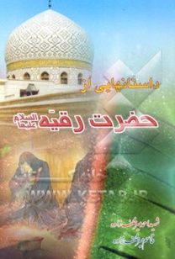
میرخلف زاده ، شهید احمد و میرخلف زاده ، قاسم

135)- داستانهایی از حضرت رقیه(علیها السلام)
انتشارات شهید احمد میرخلف زاده، چاپ اول، 1378ش.
نشر مهدی یار : روحانی، قم، چاپ دوم، 1379، 94صفحه، رقعی.
تصویر
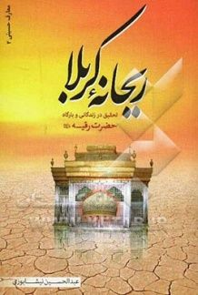
نیشابوری ، عبدالحسین

136)- ریحانه کربلا : تحقیقی درباره حضرت رقیه(علیها السلام) و بارگاه او
طوبای محبت ، قم، چاپ هشتم، 1394، 184صفحه، رقعی.
میرفندرسکی ، ملوک‌السادات

137)- کتاب وفات حضرت رقیه(علیها السلام)
نشر : گرگان: مختومقلی فراغی، ۱۳۸۲، 70 صفحه
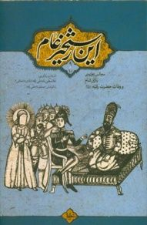
نادعلی‌زاده، غلامعلی و نادعلی زاده مسلم

138)- این رستخیز عام 9 و 10: مجالس تعزیۀ بازار شام و وفات حضرت رقیه (علیها السلام)
ناشر : خیمه ، چاپ اول، 1395، 92 صفحه، رقعی.
تصویر
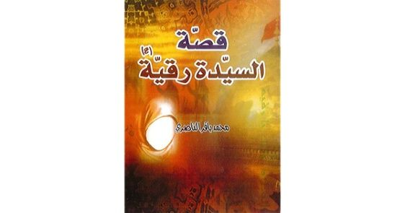
ناصری ، محمدباقر

139)- قصۀ السیدۀ رقیه (علیها السلام)
دارالمحجه البیضاء، بیروت، 1428ق. (عربی)
نبوی ، سیدمجید و آقابابایی ، مهدی

140)- شمع سوران خرابه شام
موسسه فرهنگی رایانه ای قائمیه اصفهان
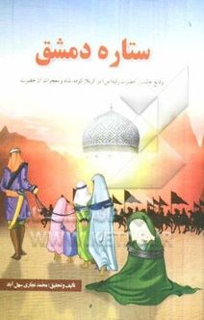
نجاری‌سهل‌آباد ، محمد

141)- ستاره دمشق : وقایع جانسوز حضرت رقیه(علیها السلام) در کربلا، کوفه، شام و معجزات آن حضرت.
مشهد، موسسه فرهنگی انتشاراتی خاتم، چاپ دوم، 1393ش، ۲۵۶صفحه.
تصویر
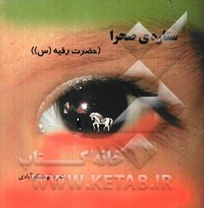
نظام‌آبادی ، الهه

142)- ستاره‌ی صحرا:(حضرت رقیه(علیها السلام) )
نشر : تهران: گیلاس، ۱۳۸۸ش، ۱۲ صفحه. مصور (رنگی) گروه سنی ب.
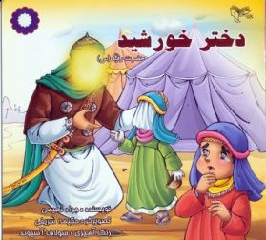
نعیمی ، جواد

143)- دختر خورشید: حضرت رقیه (علیها السلام)
تصویرگر: حکیمه شریفی
ناشر: پیوند اندیشه ، چاپ اول، 1388، 12 صفحه ، خشتی. (داستان)
نورالدین ، محمد

144)- الطفلۀ الشهیده
انتشارات اعلمی، بیروت، 1424ق. (عربی)
تصویر
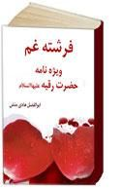
هادی منش ، ابوالفضل

145)- فرشته غم ، ویژه نامه حضرت رقیه (علیها السلام)
ناشر و تهیه کننده: مرکز پژوهش های اسلامی صدا و سیما، چاپ اول، 1381ش.

هادی منش ، ابوالفضل

146 )- سایه ماه: بررسی زندگانی و نقش الگویی حضرت رقیه (علیها السلام)
ناشر: خادم الرضا(علیه السلام) ، قم،
چاپ اول، 1385، 224 صفحه ، رقعی
تصویر

هاشمی ، جواد

147)- شعلۀ شام: حضرت رقیه(علیها السلام) : غزل و مثنوی عاشورایی: گزیده‌ای از جرس فریاد می‌دارد که بربندید محمل‌ها
ناشر : محمل ، چاپ اول، 1391، 80صفحه، رقعی.
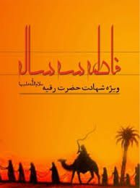
واحد تحقیقات معاونت فرهنگی و اجتماعی سازمان اوقاف و امور خیریه

148)- فاطمه سه ساله، حضرت رقیه(علیها السلام)
ناشر: چاپخانه بزرگ قرآن کریم ، جیبی، چاپ اول، 1391ش.
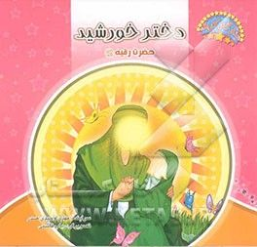
وحیدی صدر ، مهدی

149)- دختر خورشید: حضرت رقیه (علیها السلام)
تصویرگر: رباب قاسمی ، ناشر: عروج اندیشه ،
مشهد، چاپ اول، 1388، 12 صفحه ، خشتی.
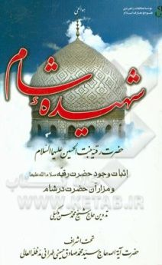
وکیلی ، محمدحسن

150)- شهیده شام؛ حضرت رقیه بنت الحسین (علیهما السلام) : تحقیقی تاریخی در اثبات وجود حضرت رقیه (علیها السلام) و مزار آن حضرت در شام
تحت اشراف آیت الله حاج سیدمحمدصادق حسینی‌تهرانی مدظله العالی
موسسه مطالعات راهبردی علوم و معارف اسلام ، مشهد مقدس، چاپ اول، بهار 1395ش. 250 صفحه، رقعی.
یازجی ، زهیر مصطفی

151)- رقیه بنت سیدالبشر
مراجعه یوسف عسانی
نشر : حلب : دارالقلم العربی ، ق‌۱۴۱۵ = .م‌۱۹۹۶ = .۱۳۷۵، ص ۱۶.
تصویر

یحیایی‌شیرآباد ، سیداخلاق

152 )- خورشید خونین: دلگویه حضرت رقیه خاتون از واقعه کربلا
مؤلف : سیداخلاق یحیایی‌شیرآباد ، ویراستار : مهدی محقق
ناشر: کشف الغطاء ، قم، چاپ اول ، 1397 ، 208 صفحه ، رقعی.
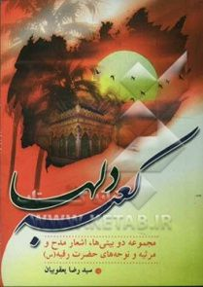
یعقوبیان ، سیدرضا (شاعر)

153)- کعبه دلها (مجموعه دو بیتی ها، اشعار مدح و مرثیه و نوحه های حضرت رقیه (علیها السلام))
قم، نشر مشهور، چاپ اول، 176 صفحه ، جیبی.
تصویر
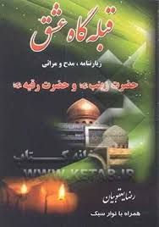
یعقوبیان ، سیدرضا (شاعر)

154)- قبله‌گاه عشق: زیارتنامه و مدح و مراثی حضرت زینب (علیها السلام) و حضرت رقیه (علیها السلام)
مشهد: رستگار، ۱۳۸۶ش، 224 صفحه.
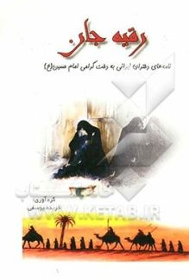
یوسفی ، فریده

155)- رقیه جان: نامه‌های دختران ایرانی به دخت گرامی امام حسین(علیه السلام)
ناشر : فرهنگ پژوهان دانش ، چاپ اول ، 1388، 86 صفحه ، وزیری .

کتب دیجیتالی

1)- در یتیم اهل بیت (علیهم السلام) در شام
نویسنده: مرکز پژوهش های اسلامی صدا و سیما گروه معارف
ناشر: پایگاه اطاع رسانی زائرین ، نشر دیجیتالی : مرکز تحقیقات رایانه ای قائمیه اصفهان

2)- زندگی حضرت رقیه (علیها السلام)
محمد رضایی
ناشر: پایگاه اطلاع رسانی شمیم نینوا ، نشر دیجیتالی : مرکز تحقیقات رایانه ای قائمیه اصفهان

3)- رقیه دختر سه ساله امام حسین (علیه السلام)
مهری هدهدی
ناشر : شیعه نیوز ، نشر دیجیتالی : مرکز تحقیقات رایانه ای قائمیه اصفهان

4)- حضرت رقیه درکتب تاریخی ، گفتار کتابهای تاریخی
نویسنده: مجله حوزه
ناشر: مجله حوزه ، نشر دیجیتالی : مرکز تحقیقات رایانه ای قائمیه اصفهان

5)- کرامات السیده رقیه
المؤلف: منتدیات شیعه علی(علیه السلام) و فاطمه الزهرا (علیها السلام)
ناشر: پایگاه رقیه ، نشر دیجیتالی : مرکز تحقیقات رایانه ای قائمیه اصفهان

6)- خیمه ، اسمش را رقیه گذاشت
پدیدآورنده: فاطمه حسنی
ناشر: مجله حوزه ، نشر دیجیتالی : مرکز تحقیقات رایانه ای قائمیه اصفهان

7)- شهادت حضرت رقیه (علیها السلام)
نویسنده: الهام موگویی
ناشر : مجله حوزه ، نشر دیجیتالی : مرکز تحقیقات رایانه ای قائمیه اصفهان

8)- نام رقیه در تاریخ
نویسنده: محمد رضایی
ناشر: پایگاه شمیم نینوا، نشر دیجیتالی : مرکز تحقیقات رایانه ای قائمیه اصفهان

9)- بانک جامع اشعار حضرت رقیه (علیها السلام)
نشر دیجیتالی : مرکز تحقیقات رایانه ای قائمیه اصفهان ، 1391ش.

10)- نقش کودکان در بالندگی حماسه عاشورا
ناشر: مجله حوزه ، نشر دیجیتالی : مرکز تحقیقات رایانه ای قائمیه اصفهان

11)- دانستنی های حضرت زینب و رقیه (علیهما السلام)
علی غزالی اصفهانی
نشر دیجیتالی : مرکز تحقیقات رایانه ای قائمیه اصفهان ، 1391ش.

12)- شهیده سه ساله حضرت رقیه (علیها السلام)
محمدرضا شریفی
نشر الکترونیکی: مرکز تخصصی غدیرستان کوثر نبی

آثار دیگر مؤلف که به چاپ رسیده است:
1)- رازهای نهفته در شطرنج
2)- خورشید مهربانی
3)- تحقیق و پژوهش در کلام مقام معظم رهبری(دام ظله)
4)- فیض ماندگار؛ شرح زندگانی و شاگردان و اساتید آیت الله فیاض(قدس سره)
5)- شمع سوزان خرابه شام. (سید مجید نبوی، مهدی آقابابایی)
6.
•
ساز و کارهای موفقیت در تبلیغ (سه سخنرانی از مرحوم آیت الله حاج سید حسن فقیه امامی (قدس سره) )
7.
•
عبد رحمان، زندگی نامه و خاطراتی از سردار شهید عبدالرحمان کرمی
8)- تربیت فرزند از دیدگاه حضرت زهرا (علیها السلام)
9)- نور هفتم (میلاد مبارک امام هفتم (علیه السلام) در ماه ذی الحجه)
10)- آسمانی های خاکی، بر اساس زندگی برادران شهید عبدالرحمان و محمدرضا کرمی هرستانی
11)- آسمانی های خاکی، بر اساس زندگی شهید مصطفی نصراصفهانی
12)- تحریف تاریخی تحلیلی پیرامون ام المؤمنین حضرت خدیجه کبری (علیها السلام)
13)- سخنان ناب بزرگان درباره تحقیق، پژوهش، نگارش و قلم
14)- عمل الصالح در بیان ایمان و تقوی (از آثار آیت الله طیب(قدس سره)).
15)- دانستنی های علمی پیرامون قاعدگی، همجنس گرایی، همجنس بازی و استمناء
17)- کتابشناسی زیارت عاشورا
18)- تحریفات و تصحیفات پیرامون زیارت عاشورا
19)- رازهای نهان در موسیقی (جوان و موسیقی).
20)- کتابشناسی حضرت رقیه(علیها السلام) (کتاب حاضر)

آثار در دست چاپ و تألیف:
1)- ردای خونین (شرح مختصر زندگانی 146 شهید والامقام مدرسه علمیّه امام صادق (علیه السلام) اصفهان- چهارباغ) (در دست چاپ)
2)- انواع عزاداری سید الشهدا(علیه السلام) در روایات (حدود 50 نوع عزاداری)
3)- مرد غیرتمند ایرانی، بابا شجاع الدین، ابولؤلؤ
4)- تقویم تبری
5)- شرح حدیث ریان بن شبیب (پیرامون عزاداری سیدالشهدا(علیه السلام))
6)- سرگذشت جانسوز حضرت رقیه (علیها السلام)
7)- زندگانی بلال حبشی
8)- تألیفات آیت الله طیب (قدس سره) (کتب مخطوط و چاپی)
9)- دانستنی های علمی پیرامون ریش و ریش تراشی
10)- عبدالله بن عمر و نامۀ پدرش به معاویه
11)- هرمزان کیست؟
12)- آتش سوزی کتاب ها و کتابخانه ها.
13)- زیارت جوادیه (یا زیارت چهارم امام رضا(علیه السلام) )
14)- حضرت خدیجه (علیها السلام) نخستین حامی پیامبر(صلی الله علیه و آله)
15)- غنچۀ خونین کربلا، حضرت باب الحوائج علی اصغر (علیه السلام)
16)- انفاق و اطعام طعام در عزای سیدالشهدا(علیه السلام)
17)- سفره احسان و کرم امیرالمؤمنین (علیه السلام)
18)- حضرت فاطمه زهرا (علیها السلام) در محشر
19)- دو مقاله پیرامون قرض الحسنه: 1: جایگاه قرض الحسنه در اندیشۀ اسلامی و تفکر رضوی (علیه السلام) ؛ 2: راه کارهای احیای قرض الحسنه در جامعه اسلامی.
20)- تحقیقی کوتاه پیرامون حی علی خیرالعمل.

ghaemiyeh.com

- درس های برگرفته از فقیه مقدس میرزا جواد تبریزی(قدس سره)، ص 159.
- برخی از تألیفات وی عبارتند از : مسلم بن عقیل(علیه السلام): وقائع السفاره در 8 جلد؛ مسلم بن عقیل(علیه السلام): معرکه القصر؛ مسلم بن عقیل(علیه السلام): بین المسجد الاعظم و دارطوعه؛ مسلم بن عقیل(علیه السلام) : الحرب الاخیره؛ مسلم بن عقیل قصه معقل؛ مسلم بن عقیل(علیه السلام): قصه محاوله اغتیال ابن زیاد؛ ناطره سفیرالحسین(علیه السلام) طوعه الکندیه ؛ عبدالله بن مسلم بن عقیل(علیه السلام) ؛ حضرت رقیه بنت الحسین علیهما السلام؛ اولاد المولی الغریب مسلم بن عقیل(علیه السلام)؛ ام البنین سلام الله علیها والده حامل لواء الحسین علیه السلام، این کتاب توسط آقای محمد حسین خورشیدی با نام ام البنین، مادر پرچمدار کربلا ترجمه شده است؛ محمد و ابراهیم ابنا مسلم‌بن عقیل(علیه السلام)؛ مسلم بن عوسجه اول "شهداء الله " فی معسکر الحسین(علیه السلام) ؛ ظروف خروج سید الشهداء(علیه السلام) من المدینه؛ ظروف حرکة سید الشهداء بین المدینه و مکه؛ لقاء الفرزدق و الامام الحسین(علیه السلام) ؛ زهیر بن القین علوی خرج یتلقی الحسین(علیه السلام)؛ و .... بعضی از کتبی که معظم له به عربی ترجمه نموده اند عبارتند از: حیاه الامام الحسین ، تألیف: احمد بن محمد الخافی الحسینی الشافعی؛ ینابیع المودة لذوی القربی، تحقیق: سید علی جمال أشرف الحسینی ؛ امواج البکاء فی مواضع بکاء سید الشهداء وخروج زینب الحوراء فی یوم عاشوراء ، نویسنده: المولی نوروز علی البسطامی، لدر المسلوک فی احوال الانبیاء و الاوصیاء والخلفاء و الملوک - ایام الحسین(علیه السلام)، نویسنده: احمد بن الحسن الحر العاملی ؛ مهیج الاحزان وموقد النیران فی قلوب اهل الایمان، نویسنده: آیة الله حسن محمد علی الحائری ؛ رسالة فی حکمة شهادة سید الشهداء(علیه السلام)، نویسنده: الشیخ محمدباقر المجلسی ؛ تذکرة الشهداء مقتل الامام الحسین (علیه السلام) ، نویسنده: آیة الله حبیب الله الکاشانی ؛ انوار الشهادة فی مصائب العترة الطاهرة (ع)، نویسنده: الشیخ حسن بن علی الیزدی الکثنوی الحائری ؛ الامام الحسین فی بحار الانوار، نویسنده: الشیخ محمدباقر المجلسی ؛ ناسخ التواریخ حیاة الامام سید الشهداء الحسین(علیه السلام) 1-4 ؛ نویسنده: لسان الملک میرزا محمد تقی سپهر ؛ الامام الحسین بن علی بن ابی طالب من کتاب الحدائق الواردیة، نویسنده: حمید بن احمد بن محمد المحلی الیمانی ؛ و همچنین مرور کامل زندگی معصومین(علیهم السلام) در 12 جلد ، این اثر تصحیح تازه و مفصلی است که توسط سیدعلی سیدجمال اشرف حسینی از کتاب مناقب ابن شهرآشوب انجام شده است.
- مؤلف هدف از تالیف کتاب را چنین می نگارد:
- گزیده ای از کتب منتشر شده ایشان :
- کتب دیگر وی عبارتند از: شهدای روحانیت شیعه در یکصد ساله اخیر. (دو جلد)؛ چهره درخشان حسین بن علی (علیهما السلام) ؛ چهره درخشان قمربنی هاشم، اباالفضل العباس(علیه السلام) در5 جلد؛ ستاره درخشان مدینه، حضرت ام البنین(علیها السلام) ؛ چهره درخشان حضرت زینب کبری(علیها السلام) ؛ چهره درخشان کریمه اهل بیت حضرت فاطمه معصومه(علیها السلام) ؛ چهره های درخشان سامرا ، حضرت امام هادی و امام عسگری(علیهما السلام) .
- تألیفات دیگر ایشان عبارتند از: ۱)- آیه التطهیر فی احادیث الفریقین در۴ جلد؛2)- الامام الحسین(علیه السلام) فی احادیث الفریقین در ۶ جلد؛ 3)- حضرت اباالفضل مظهر کمالات و کرامات در ۴ جلد؛ 4)- الشیعه فی احادیث الفریقین در ۲ جلد؛ 5)- غدیر و چشمه‌های جوشان ولایت؛ 6)- از زلال زمزم غدیر؛ 7)- جلوه‌های تشیع در مازندران؛ 8)- حدیث کساء و آثار شگفت؛ 9)- زیارت عاشورا و آثار شگفت؛10)- خورشید خرابه شام حضرت رقیه؛ 11)- حدیث کساء گوهر پنهان. (مهدوی، سیدمصلح‌الدین، اعلام اصفهان، ج۴، ص۵۷۱)
- این کتاب در سال 1396ش با ویرایشی جدید توسط انتشارات خط مقدم و آستان چشمان پر از شوق و اشک محبین سیدالشهدا(علیه السلام) تقدیم شده است. این کتاب از سال 1396 تا کنون 5 هزار نسخه از آن منتشر شده و کتاب به چاپ پنجم رسیده است.
- از دیگر تألیفات وی: تقویم شیعه، اشک حسینی سرمایه شیعه، غدیر، احرام محرم، آداب زیارت و..

